15. Fachtag Informatik der TH Wildau: „Code the Future – Gemeinsam die Zukunft für eine lebenswerte Gesellschaft gestalten“
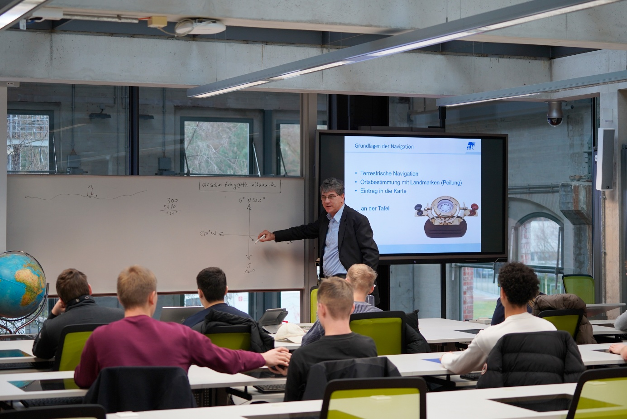
Bildunterschrift: Code the Future: Am 27. Januar 2026 können Schüler*innen ab der 11. Klasse beim Fachtag an der TH Wildau spannende Workshops wählen und in die Welt der Informatik eintauchen.
Bild: Mike Lange / TH Wildau
Subheadline: Studienorientierung
Beim 15. Fachtag Informatik der TH Wildau am 27. Januar 2026 erhalten Schüler*innen ab der 11. Klasse spannende Einblicke in Themenbereiche wie Künstliche Intelligenz, Smart Production oder intelligente Intralogistik und erfahren, welche Technologien den Alltag und die Zukunft prägen werden. Lehrer*innen interessierter Klassen können sich für das kostenlose Angebot der Hochschule anmelden und Ende Januar den Campus besuchen.
Unter dem Motto „Code the Future – Gemeinsam die Zukunft für eine lebenswerte Gesellschaft gestalten“ findet am 27. Januar 2026 der 15. Fachtag Informatik an der Technischen Hochschule Wildau (TH Wildau) statt. Das einmal jährlich zu diesem Schwerpunkt stattfindende Angebot der Wildauer Hochschule richtet sich an Schüler*innen ab der 11. Klasse, die sich für Informatik, Digitalisierung, Künstliche Intelligenz & Co. interessieren. In spannenden Workshops und Seminaren erhalten sie von Dozierenden der TH Wildau Einblicke in die Welt der Informatik und können schauen, ob ein Studium dieser Fachrichtung ihr Interesse weckt.
„Wenn das neue Jahr startet, ist auch unser Fachtag Informatik in den Startlöchern. Wir haben wieder ein interessantes Programm auf die Beine gestellt mit insgesamt 13 Angeboten, aus welchen die Schülerinnen und Schüler wählen können. Unsere Dozierenden erklären neueste Technologien und Trends und beantworten alle Fragen der Teilnehmenden. Noch gibt es freie Plätze, für die sich interessierte Klassen bzw. die Lehrerinnen und Lehrer anmelden können. Ein Blick auf unsere Webseite lohnt sich“, so Juliane Bönisch vom Organisationsteam des Fachtags und verantwortlich für das Hochschulmarketing der TH Wildau.

Das Programm des Fachtags 2026

Angemeldete Klassen können sich bereits ab 8:30 Uhr im Foyer der Halle 17 auf dem Campus der TH Wildau einfinden und vor Ort registrieren. Offizieller Start für den 15. Fachtag Informatik ist um 9:00 Uhr mit der Begrüßung durch das Organisationsteam des Fachtags und einem Impulsvortrag von Prof. Sebastian Rönnau, Professor für Wirtschaftsinformatik, insbesondere Softwareentwicklung an der TH Wildau, zur Einführung in die Thematik. Danach folgen zwei Workshop-Durchgänge, die durch eine kurze Pause getrennt sind. Die Schüler*innen können zwei aus insgesamt 13 spannenden Angeboten wählen. Die diesjährigen Themen lauten:

- Softwarearchitekturen im Wandel: Entwicklungen und Zukunft
- Unternehmensplanspiel: Deine Entscheidungen - dein Erfolg
- Wie KI wirklich tickt - No Bullshit Edition
- NAOventures in der Telematik: Programmiere den humanoiden Roboter NAO
- Capture the Flag: Computer und Netzwerke
- Sag’s mit Arduino – baue deine eigene Komplimente-Maschine
- Informatik trifft Physikalische Technologien und Energiesysteme
- Mitarbeiterfreundlicher Personaleinsatz: Wer baut den besten Schichtplan?
- Der lange Weg zum autonomen Fahren - Gründe für die verlorenen Jahre
- A10: Intelligente Intralogistik – Programmiere deinen Roboter
- Smart Production
- Navigation – Vom Seefahrerwissen zur modernen Technik
- Blackbox Studium – Ein Blick hinter die Kulissen
Der detaillierte zeitliche Ablauf sowie ein kurzer Einblick in die Themen stehen unter www.th-wildau.de/fachtag-informatik zur Verfügung.
Die Anmeldung erfolgt über das Lehrpersonal der Schulklassen. Dazu füllen die Lehrer*innen ein Anmeldeformular (auf der Website) aus und senden es per E-Mail an fachtag@th-wildau.de. Natürlich können interessierte Schüler*innen ihre Lehrkraft auch auf den Fachtag der TH Wildau aufmerksam machen und eine Teilnahme anregen. Einzelanmeldungen sind grundsätzlich auch möglich.
Save the Date: Am 16. April, passend zum Tag der Logistik, findet ein kleiner Fachtag Logistik an der TH Wildau statt. Infos folgen. Der nächste Fachtag Technik und Naturwissenschaften der TH Wildau findet am 25. Juni auf dem Campus statt.
Weiterführende Informationen
Informationen zum Programm und Zeitplan unter: www.th-wildau.de/fachtag-informatik
Detaillierter Programmflyer unter: https://www.th-wildau.de/files/Schulung_Test/Test_2/TH-Wildau-15-Fachtag-Informatik-Flyer-SCREEN.pdf
Allgemeine Informationen zu den Fachtagen der TH Wildau: www.th-wildau.de/fachtage
Informationen rund um die Studienorientierung der TH Wildau: www.th-wildau.de/studienorientierung
Fachliche Ansprechpersonen TH Wildau:
M. A. Larissa Wille-Friel / M. A. Juliane Bönisch
Zentrum für Hochschulkommunikation
TH Wildau, Hochschulring 1, 15745 Wildau
Tel.: +49 (0)3375 508 144 / -444
E-Mail: fachtag@th-wildau.de
Ansprechpersonen Externe Kommunikation TH Wildau:
Mike Lange / Mareike Rammelt
TH Wildau, Hochschulring 1, 15745 Wildau
Tel. +49 (0)3375 508 211 / -669
E-Mail: presse@th-wildau.de

